Lab guide 01: angularJS

Mục tiêu

* Biết cách tải, nhúng các thư viện của angularjs vào file html của dự án
* Nắm vứng các thư viện angularjs quan trọng
* Nắm vứng cấu trúc cơ bản của một ứng dụng angularjs
* Tạo ứng dụng đầu tiên

Nội dung cần nắm vững

AnguarJS là một ngôn ngữ kịch bản, được dùng để xây dựng các ứng dụng web động

Nó rất hữu ích trong việc xây dựng ứng dụng web **single-page** để tải các nội dung khác nhau dựa trên hành động của người dùng

Được viết bằng JavaScript với một thư viện jQuery được gọi là JQuery Lite

**Misko Hevery và Adam Abrons** là hai nhà phát triển đã phát triển AngularJS

Phiên bản đầu tiên Được phát hành vào tháng 10 năm 2010. Phiên bản mới nhất là Angular JS 7 của AngularJS (2019)

Là một framework mã nguồn mở hoàn toàn miễn phí.

Hoạt động theo cấu trúc mô hình MVC

**Trong đó:**

**M la model**: Khai báo duy trì dữ liệu biến, được xem như các đối tượng trong javascript cơ bản

**V là View** là các fiile html hiển thị dữ liệu từ model lên trang html

**C là controller** sẽ quyết định dữ liệu của model nào được hiển thị trên view nào

Tải thư viện angularJS theo link

<https://ajax.googleapis.com/ajax/libs/angularjs/1.4.8/angular.min.js>

nhúng thư viện angularjs vào ứng dụng



Hoặc download về thư mục js của dự án và nhúng



Các thư viện đi kèm đối với một ứng fungj angularjs

Ngoài thi viện chính thì angularjs còn cần có những thư viện kèm theo khi cần dùng như:

**angular-route.js:** Thư viện này để thực hiện điều hướng trang mà không bị load lại trình duyêt

**angular-sanitize.js**: Thư viện cho phép hiển thị định dạng các thẻ html

**Bài tập hướng dẫn 1**

Bước 1: Tạo thư mục dự án **lab01** có cấu trúc sau

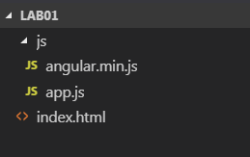

Thư mục **js** chứa các file javascript trong đó có thư viện angularjs và file app.js

File index.html là file chính để chạy ứng dụng

**Chú ý**: tải thư viện angular trên https://cdnjs.com

Bước 2: Mở file index.html và soạn code như sau

<!DOCTYPE html>

<html **ng-app="demoapp**" ng-controller="AppController">

<head>

<meta charset="utf-8">

<title>Demo angularjs app</title>

<script src="js/angular.min.js"></script>

<script src="js/app.js"></script>

</head>

<body>

<h1>Hello {{my_var}}</h1>

<h1>My Name {{name}}</h1>

</body>

</html>

Bước 3: Mở file app.js và gõ code như sau

var app = angular.module('demoapp',[]);

app.controller('AppController',function($scope){

$scope.my_var = "AngularJS App basic";

$scope.name = "BKAP"

});

Bước 4: Chạy file index.html trên trình duyệt xem kết quả

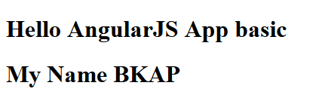

**BÀI TẬP LÀM THÊM**

**Học viên khai báo thêm các biến**

* Name: hiển thị tên của bạn ngoài trang chủ
* Age: Hiển thị tuổi của bạn
* Phone: Hiển thị số điện thoại của bạn
* Email: Hiên thị email của bạn

Kêt quả hiển thị như sau ( Chú ý nhúng thêm thư viện bootstrap css )

